我们建议您使用下方的社交媒体文案（附有可选的图片）来向会员宣传本月的身心健康主题：缓解焦虑。请根据情况在内部交流平台和您自己的 LinkedIn 帐号中分享。

 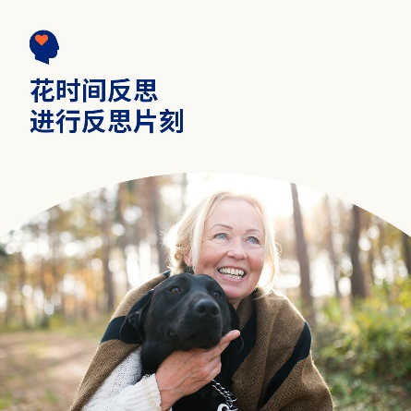 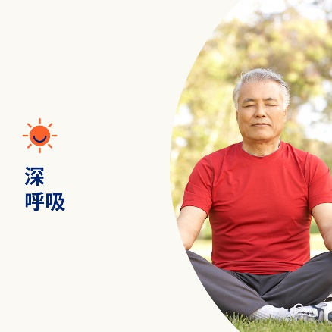

* 每个人都会面临压力和担忧。但焦虑、压力和担忧是否降低了您的生活质量？点击此处了解此类迹象和应对策略。Optumeap.com/newthismonth/zh-CN #employeehealth #wellbeing
* 您最近是否心猿意马？您是否经常担忧？您是否感到不堪重负？如果您对上述问题的回答为“是”，请花点时间审视一下自己的想法。暂停当天的待办事项，出去散散步或者尝试积极的自我对话。点击此处了解更多应对策略。Optumeap.com/newthismonth/zh-CN #employeehealth #wellbeing
* 忧心忡忡和压力重重可能是生活中的正常现象。然而，持续的担忧则会干扰生活。点击此处了解如何区分这两者的区别，以及实用的应对措施。Optumeap.com/newthismonth/zh-CN #employeehealth #wellbeing

**如何在 LinkedIn 上分享：**

* 登录您的 LinkedIn 帐号
* 从上方选择您喜欢的文案（包括链接）复制 + 粘贴
* 选择您喜欢的图片并添加至您的帖子（先保存图片，接着选择“添加照片”），然后进行下一步操作
* 点击“发布”